支部ニュース
S T R E E T Vol.138（平成１9年10月１日発刊）
発行者 ㈳北海道建築士会札幌支部 中央区北３西７緑苑ビル３F tel・fax232-1843
メール hksj@iris.ocn.ne.jp http://hks-hp.net/
《総務企画財務委員会からお知らせ》
☆第５０回全国大会（北海道大会）終了
平成１９年９月８日帯広市において建築士会全国大会が開催され、札幌支部からは４３名の方が出
席されました。その式典において、当支部会員の 松井 司郎さんが連合会長表彰を受賞いたしました。
第５１回大会は平成２０年１０月２５日（土）徳島県の開催です。多くの会員の方のご参加をお願いします。

《札幌市からお知らせ》
☆共同住宅の省エネルギーの促進について
地球温暖化対策の一環として、一昨年８月に「エネルギーの合理的な使用に関する法律」、通称
「省エネ法」が大幅に改正され、昨年４月１日施行されました。昨年度新たに追加された２千㎡以上
の共同住宅の断熱等の省エネルギー措置については、次世代住宅（住宅等級４級）の基準が適用
されたところです。
つきましては、共同住宅をはじめ建築物の省エネルギーをさらに進める方針でありますことから、
下記のとおり講師を招き説明会を開催いたしますのでご出席下さいますようお願いいたします。

開催日 平成１９年１０月３１日（水）１４：００～１６：００
場 所 札幌市役所１２階会議室
※出欠のお返事を１０月１２日までに建築士会札幌支部事務局までお知らせ下さい。

☆第１３回札幌市都市景観賞 第２回選考委員会ライブ。のお知らせ。
札幌市都市景観賞は、都市景観に対する意識の高揚と資質の向上を図ることを目的に、１９８３年
より「札幌市都市景観賞」を隔年で実施しており、今年で１３回目を迎えます。
札幌市内にある「街並み」「取り組み」「催し物」などで、良好な景観形成に寄与しているものを、市
民のみなさまからご推薦いただき表彰するものです。
この度、「札幌スタイルデザインセミナー特別企画」として、第２回選考委員会ライブを開催します。
１次選考で選考された２２作品について、選考委員がそれぞれの専門の視点から意見を述べながら
１０作品程度を選考します。
５名の選考委員の方々による選考の過程をライブでお聞きいただき、「札幌の都市景観」について
考えるきっかけとしていただけたらと思います。皆様のご参加をお待ちしております。
日 時 １０月１５日(月)１８：００～２２：００
場 所 札幌市立大学サテライト（中央区北3西4 日本生命札幌ビル5階）
申 込 札幌市コールセンターTEL 222-4894 FAX 221-4894 E-mail info4894@city.sapporo.jp
氏名・連絡先(電話番号・E-mail アドレス)を記入ください。
詳しくはHPをご覧ください。http://www.city.sapporo.jp/keikaku/keikan/osirase/osirase.html

《本部からお知らせ》
☆ＣＰＤデータ登録の手順（ＣＰＤ手帳の提出）
手帳の提出期間 ： ＣＰＤデータ登録の受付けは、周年、随時行なっています。
ＣＰＤ手帳は、１年に１回以上提出し、ＣＰＤ単位のデータ登録を行ってください。
手帳の提出方法 ： (社)北海道建築士会事務局へ郵送するか、又は、直接提出してください。
単位の有効期限 ： ＣＰＤ単位は，ＣＰＤ手帳を提出した前の年までのものが対象です。
＜例＞ 平成１９年１０月にＣＰＤ手帳を提出すると，平成１８年１月以降のバーコードシールがデータ登録
の対象です。平成１７年１２月以前のバーコードシールは無効となりますので，ご了承ください。
実務実績の単位 ： ＣＰＤ手帳の提出の際に「実務実績登録シート」を提出することにより，実務実績に係るＣＰＤ単位が取得することができます。
※詳しくは，ホームページ（http://www.h-ab.net/）「専攻建築士・ＣＰＤ制度」のページでご確認ください。
《他団体からお知らせ》
☆１０月セミナー 北の住まい情報プラザ 「住宅セミナー」のご案内
北の住まい情報プラザでは、毎月技術者向けに｢住宅セミナー｣を開催しています。（無料）
日 時 | 平成１９年１０月１２日（金）１４：００～１６：００
場 所 | 北の住まい情報プラザ（北４西５三井生命札幌共同ビル３Ｆ）
講 師 | 道立北方建築総合研究所環境科学部居住環境科 研究職員 、村田 さやか氏
演 題 | 「失敗しない家づくり Ⅱ」－住まいの計画（暖房・換気）－
概 要 | 北海道の高断熱化・高気密化した住宅において、室内の快適性を向上させるために換気および暖房の計画が重要です。セミナーでは、主な住宅用換気設備および暖房設備の特徴、換気設計と運用時における注意点、換気にかかるエネルギーを削減する工夫、住宅の断熱性能と暖房用エネルギーの関係などについて解説します。
定 員 | 一般・建築技術者 ４０名（事前の申込は必要ありません。直接会場へおいで下さい。）
※お問合せは、北海道建築指導センター普及部 TEL241-1893 URL：http://www.hokkaido-ksc.or.jp/

☆建築構造展 in 北海道 2007  「見て 触って 感じ取る  聞いて 読んで 考える」  セミナー「安心・安全な住まい」の提言・「ｱｲｽﾄﾞｰﾑ造りとその利用」  「やさしい土のはなしと実験」・「心肺蘇生とAED」等  タイムスケジュールはHP(http//www.jsca-h.net)を見て下さい。 日時 10月18日(木)・19日(金)・20日(土) 10:00～17:00  会場 さっぽろ地下街オーロラプラザ(無料)  主催 (社)日本建築構造技術者協会 北海道支部  ☆特別講演会「現代世界建築を彷徨する」  日 時 平成１９年１０月１７日（水）１４：００～１６：００（１３：３０開場）  場 所 真駒内六花亭ホール店（真駒内上町１丁目１５－１６－２）  講 師 渕上 正幸氏（建築ジャーナリスト）  主 催 六花亭製菓株式会社  協 力 株式会社竹中工務店北海道支店  定 員 １２０名となり次第締め切り 入場無料 |  | 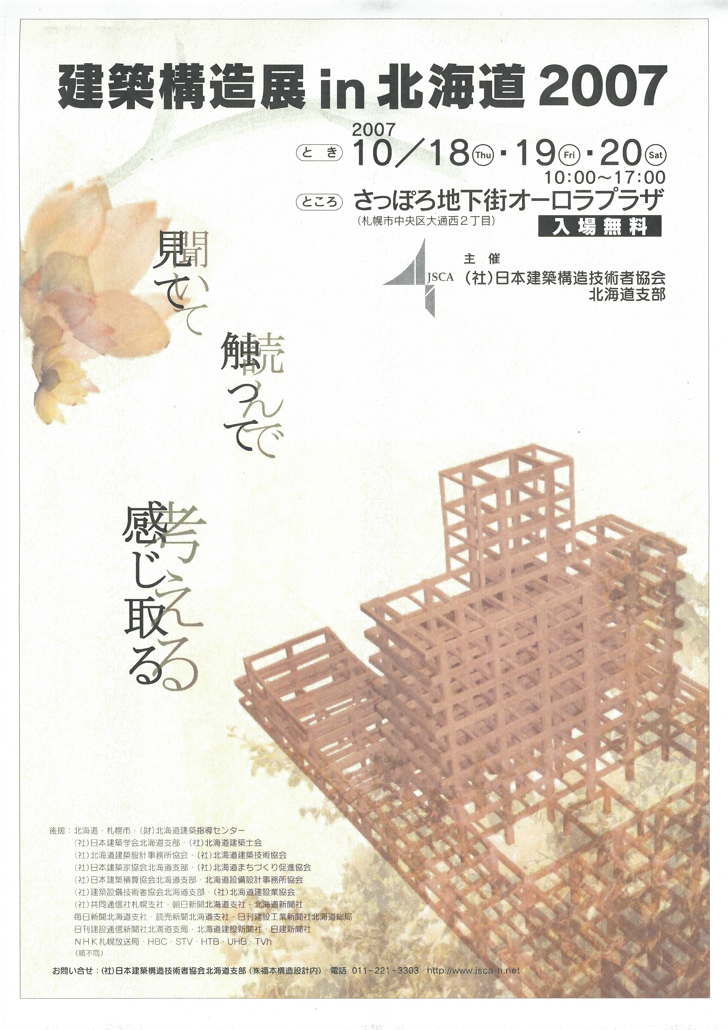
※申込・お問合 株式会社竹中工務店北海道支店 営業部小野まで
０１１－２６１－２２６１（代表） メール ono.daisuke@takenaka.co.jp

『建築CAD／CG デザインプレゼンテーション＆ビジネススキル総合セミナー』先着順受付中！

Photoshop＆デジカメ活用、Illustratorプレゼン、AutoCAD基礎、AutoCAD応用、３DCG 3ds-Max等のCAD関連からビジネススキルまで幅広く学べるスキルアップセミナーの受講生を募集しています。
受講料は単講座受講が6,000円～12,000円、コース受講（3～７講座の組合せ）でも最大27,000円で受講できます。平日夜間18～21時及び土曜日14～17時に、会場は「北翔大学ポルト」札幌市南１西２２（地下鉄東西線18丁目駅１番出口、徒歩５分）にて10月24日より開講されます（一部他会場の設定有り）。
詳しくは同封のパンフレットをご覧の上、下記事務局までお気軽にお問合せ下さい。
※本セミナーは、文部科学省からの委託事業として北翔大学が北海道建築士会札幌支部の協力を得て実施するものです。

北翔大学「学び直しセミナー」事務局
専用ホームページhttp://www.hokusho-u.ac.jp/manabi
ＴＥＬ：０１１－３８７－４３１９、 ＦＡＸ：０１１－３８７－１５４２、 E－mail： manabi@hokusho-u.ac.jp

